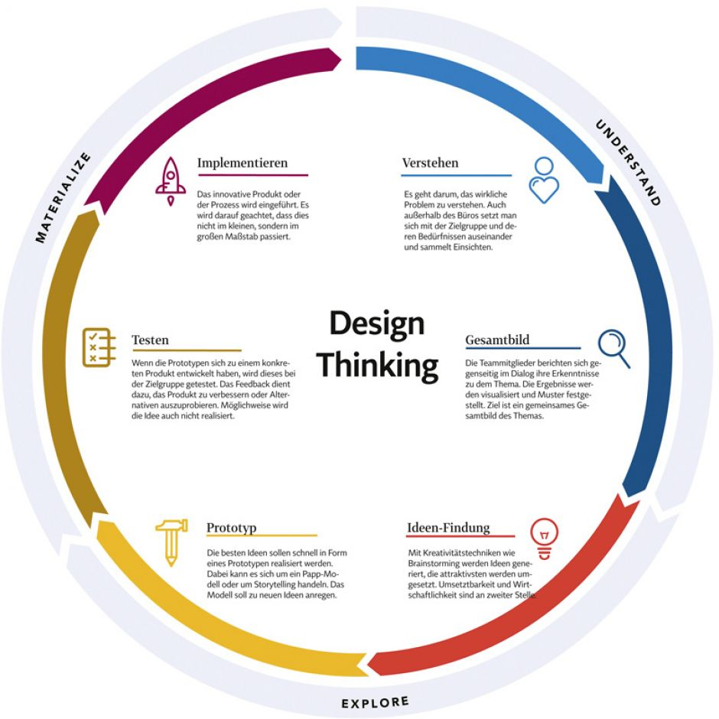

Design Thinking ist eine wirkungsvoller Ansatz zum kreativen Lösen von Problemen und zur Entwicklung neuer Ideen und Produkte. Ziel ist es, ganzheitliche und nutzerzentrierte Lösungen zu finden, die dementsprechend aus Anwendersicht überzeugend sind.
Design Thinking ist auch als Geisteshaltung zu verstehen: Unternehmen benötigen eine entsprechende (Innovations-)Kultur, um neue Wege der kreativen Zusammenarbeit zu ermöglichen und somit Design Thinking erfolgreich nutzen zu können.
Wer Design Thinking nutzen will, wendet nicht einfach nur eine Methode an. Er steht vor einem mehrstufigen Prozess. In jeder der sechs Stufen des Prozesses besteht die Möglichkeit, entsprechend der Aufgabenstellung aus unterschiedlichsten Methoden (zum Beispiel dem Brainstorming oder Brainwriting) auszuwählen.
Wie genau der Prozess aussieht, stellen wir Ihnen in diesem Beitrag vor.

Die sechs Schritte im Design Thinking Prozess

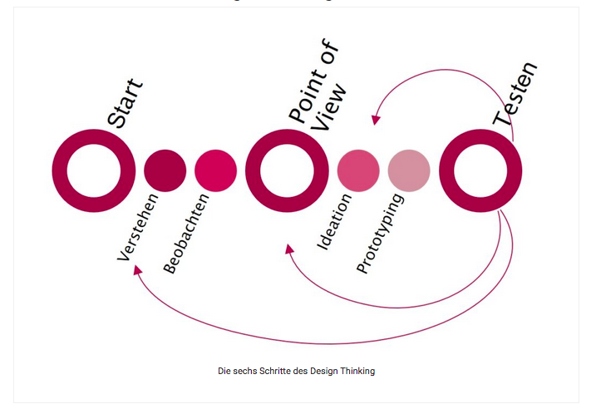

Beobachten
Beobachten Sie den Nutzer: Wie geht er mit dem Produkt oder dem Problem um? Sind die Annahmen, die Sie bereits getroffen haben, korrekt? Dieser Schritt ist besonderers wichtig, um sich tiefgründig mit dem Nutzer auseinanderzusetzen. Denn nur durch intensives Beobachten können Sie die fundamentalen Bedürfnisse erkennen und versehen.
Tipp: Binden Sie die Nutzer aktiv mit ein. Führen Sie Interviews. Lassen Sie sich etwas vorführen (zum Beispiel den Umgang mit einem Produkt). Dokumentieren Sie Ihre Beobachtungen mit Fotos und Filmen.

Point of View
Finden Sie den Knackpunkt! Was ist das wirkliche Problem und zugrundeliegende Bedürfnis? Hiervon geht die Lösung aus!

Ideation
Jetzt ist es an der Zeit, etwas neues zu probieren. Nutzen Sie verschiedene Kreativtechniken, um Ideen zu sammeln. Trauen Sie sich, verrückt zu sein! Je neuartiger, verrückter und quergedachter die Ideen sind, die Sie generieren, desto besser! Am Ende erstellen Sie daraus ein Lösungskonzept.
Sie sind nicht kreativ? Mit unseren Tipps können Sie Kreativität lernen und andere ebenfalls dazu inspirieren!

Protoytping
Der Schritt des Prototypings gibt Ihnen die Möglichkeit, Ihre Ideen bzw. Lösung zu testen. Bauen Sie schnell und aus einfachen Mitteln einen Prototyp, den Sie Ihrer Zielgruppe zum Testen und Kommentieren geben können. Lösen Sie sich von dem Anspruch, eine funktionierende Testversion eines Produktes oder einer Dienstleistung zu erstellen – die Visualisierung alleine zählt.

Testen
Testen Sie Ihre Idee direkt mit der Zielgruppe. Wird die Idee beim Nutzer akzeptiert oder fällt sie durch? Welche Reaktionen und Rückmeldungen erhalten Sie? Nutzen Sie diese Erkenntnisse und entwickeln Sie den Protoypen weiter – solange, bis ein Großteil der Nutzer von einer Idee überzeugt sind.

Wenn wir Ihr Interesse am Design Thinking geweckt haben und Sie sich gerne einmal intensiv damit auseinersetzen möchten, empfehlen wir Ihnen die zweitägige DGQ-PraxisWerkstatt „Design Thinking“.

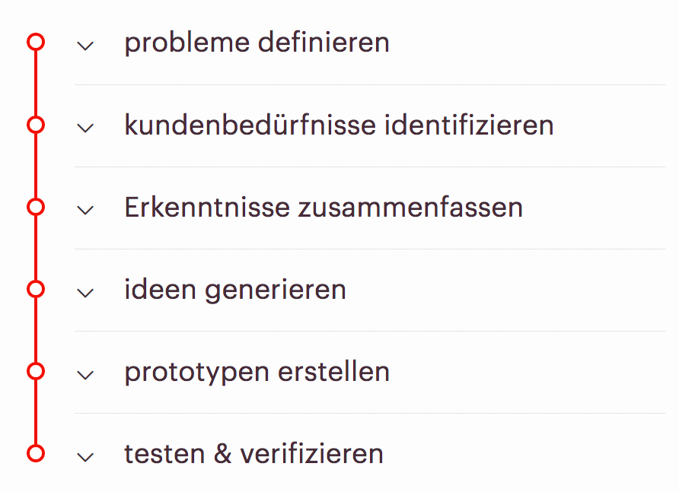
https://blog.dgq.de/der-design-thinking-prozess-in-6-schritten-zum-produkt/?gclid=Cj0KCQjw0K-HBhDDARIsAFJ6UGjmWpHEaLxXywWbtNqE7TRHAKR1AkiZ9cXAvupkwUu0XX31hUGEv_4aAmC4EALw_wcB

